הכינו מודעה על בעל חיים שאבד. חישבו על בעל החיים, השלימו את המשפטים וציירו בהתאם.

PLEASE HELP!
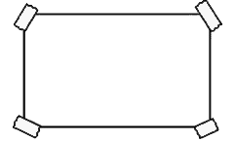
LOST ____________
Name: ______
Draw the lost animal here
Description:
I can’t find my ______. It is _______ (size) and ______ (color). It has _______ eyes. ______________________. Please call ______________ if you find it.

